第3章 物联网安全的密码理论
3.4 杂凑算法与消息认证
- 杂凑函数（或称HASH函数、散列函数）是杂凑算法的基础，它是一种单向密码体制
- 它是一个从明文到密文的不可逆映射，只有加密过程，不能解密
- 杂凑函数H是一公开函数，用于将任意长度的消息M映射为较短的、固定长度的一个值H(M)，作为认证符，称函数值H(M)为杂凑值、杂凑码或消息摘要
- 杂凑码是消息中所有比特的函数，因此提供了一种错误检测能力，即改变消息种任何一个比特或几个比特都会使杂凑码发生改变
- 用途
- 杂凑函数用于验证消息的完整性。
- 在数字签名中，非对称算法对数据签名的速度较慢，一般会先将消息进行杂凑运算，生成较短的固定长度的摘要值。然后对摘要值进行签名，会大大提高计算效率。
- 杂凑函数的目的是为需认证的数据产生一个“指纹”。为了能够实现对数据的认证，杂凑函数应满足以下条件：
- 函数的输入可以是任意长。
- 函数的输出是固定长。
- 已知x，求H(x)较为容易，可用硬件或软件实现。
- 已知h，求使得H(x)=h的x在计算上是不可行的，这一性质称为函数的单向性，称H(x)为单向杂凑函数。
- 已知x，找出y(y≠x)使得H(y)=H(x)在计算上是不可行的。如果单向杂凑函数满足这一性质，则称其为弱单向杂凑函数。
- 找出任意两个不同的输入x、y，使得H(y)=H(x)在计算上是不可行的。强单向杂凑函数。

- 杂凑算法
- SHA-1
SHA-1是一种数据加密算法，该算法的思维是接纳一段明文，然后以一种不可逆的方式将它转换成一段(一般更小)密文，也能够简略的理解为取一串输入码(称为预映射或信息)，并把它们转化为长度较短、位数固定的输出序列即散列值（也称为摘要信息或信息认证代码）的过程
- SHA-1算法逻辑
- 输入：最大长度为2⁶⁴比特的消息（规定消息长度用64比特二进制数描述）
- 输出：160比特消息摘要
- 处理：输入以512比特数据块为处理单位
- SHA1哈希算法流程
对于任意长度的明文，SHA1首先对其进行分组，使得每一组的长度为512位，然后对这些明文分组反复重复处理。
- 对于每个明文分组的摘要生成过程如下：
（1） 将512位的明文分组划分为16个子明文分组，每个子明文分组为32位。
（2） 申请5个32位的链接变量，记为A、B、C、D、E。
（3） 16份子明文分组扩展为80份。
（4） 80份子明文分组进行4轮运算。
（5） 链接变量与初始链接变量进行求和运算。
（6） 链接变量作为下一个明文分组的输入重复进行以上操作。
（7） 最后，5个链接变量里面的数据就是SHA1摘要。
- 在进行散列值计算之前，先要对需要加密的数据进行预处理。这一预处理由三部分组成：消息填充、分割已填充消息(将填充后的消息等分成m位处理块)、为散列值计算设置初始化值。
（1）消息填充
假设原始消息(M)的长度是L位。首先，在消息最后加一位“1”，接着在这位“1”后面补k个“0”，使得L+1+k(即补位后的消息长度)满足对512取模后余数是448。然后，添加最后的64位二进制数据，这64位二进制数据就是原始L位消息(M)长度的二进制表示。例如，在8位ASCII码系统中，消息“abc”长度为8×3=24，加上一位“1”，还要添加448-(24+1)=423位“0”，最后加上64位原始消息长度二进制表示后，就得到512位的填充消息
举例：
1、先填充一个“1”，后面加上k个“0”。其中k是满足(n+1+k) mod 512 = 448的最小正整数。
2、追加64位的数据长度
例如：对消息01100001 01100010 01100011，其长度l=24，经过填充得到比特串
64bit
01100001 01100010 01100011 00...00 00...011000
l（24）的二进制表示
423bit

（2）分割已填充消息
经过消息填充后，还必须将数据划分成m位一组的N块的数据块来提供给下面的散列值计算过程。对于SHA-1加密算法，填充过的消息被分割成N(M(1),M(2),...，M(N))块，每块512位。(其长度正好为512位的整数倍，然后按512位的长度进行分组（block）)，每组512位的输入块可以表示成16个32位的字，分别记为：M0(i),M1(i),...，M15(i)。
（3）设置初始散列值(H(0))
在安全散列算法开始其核心的散列迭代计算之前，还必须设置好正确的初始散列值H(0)。而H(0)的数量和字长取决于消息摘要的选择。对于SHA-1加密算法，初始散列值由下面5个32位的字组成，其16进制表示如下：
H0(0)=0x67452301，H1(0)=0xEFCDAB89，H2(0)=0x98BADCFE，H3(0)=0x10325476，H4(0)=0xC3D2E1F0。
- 16份子明文分组扩展为80份
将这16份子明文分组扩充到80份子明文分组，我们记为W[t]（t= 0, 1,……79），扩充的方法如下。
W_{t} = M_{t} , 当0≤t≤15
W_{t} = (W_{t-3}⊕W_{t-8}⊕ W_{t-14}⊕W_{t-16}) <<< 1, 当16≤t≤79

- SHA1的4轮运算
SHA1有4轮运算，每一轮包括20个步骤，一共80步(对应扩展后的80个W[t])，当第1轮运算中的第1步骤开始处理时，A、B、C、D、E五个链接变量中的值先赋值到另外5个记录单元A′，B′，C′，D′，E′中。这5个值将保留，用于在第4轮的最后一个步骤完成之后与链接变量A，B，C，D，E进行求和操作。
SHA1的4轮运算，共80个步骤使用同一个操作程序，如下：
A,B,C,D,E←[(A<<<5)+ ft(B,C,D)+E+Wt+Kt],A,(B<<<30),C,D
其中 ft(B,C,D)为逻辑函数，Wt为子明文分组W[t]，Kt为固定常数。这个操作程序的意义为：
● 将[(A<<<5)+ ft(B,C,D)+E+Wt+Kt]的结果赋值给链接变量A；
● 将链接变量A初始值赋值给链接变量B；
● 将链接变量B初始值循环左移30位赋值给链接变量C；
● 将链接变量C初始值赋值给链接变量D；
● 将链接变量D初始值赋值给链接变量E。
SHA1规定4轮运算的逻辑函数如表
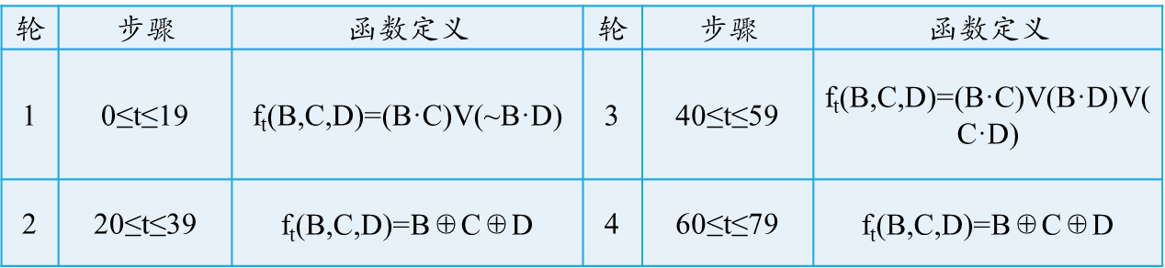
SHA1的常数K取值表
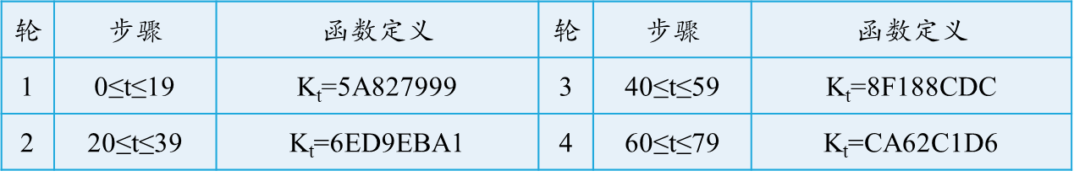
假设W[1]=0x12345678，此时链接变量的值分别为A=0x67452301、B=0xEFCDAB89、C=0x98BADCFE、D=0x10325476、E=0xC3D2E1F0，那么第1轮第1步的运算过程如下。
（1） 将链接变量A循环左移5位，得到的结果为：0xE8A4602C。
（2） 将B，C，D经过相应的逻辑函数：
(B&C)||(~B&D)=(0xEFCDAB89&0x98BADCFE)||(~0xEFCDAB89&0x10325476)= 8888 8888||1032 5476=0x98BADCFE
（3） 将第（1）步，第（2）步的结果与E，W[1]，和K[1]相加得：
0xE8A4602C+0x98BADCFE+0xC3D2E1F0+0x12345678+0x5A827999=0xB1E8EF2B
（4） 将B循环左移30位得：(B<<<30)=0x7BF36AE2。
（5） 将第3步结果赋值给A，A（这里是指A的原始值）赋值给B，步骤4的结果赋值给C，C的原始值赋值给D，D的原始值赋值给E。
（6） 最后得到第1轮第1步的结果：
A = 0xB1E8EF2B
B = 0x67452301
C = 0x7BF36AE2
D = 0x98BADCFE
E = 0x10325476
按照这种方法，将80个步骤进行完毕。
第四轮最后一个步骤的A，B，C，D，E输出，将分别与记录单元A′，B′，C′，D′，E′中的数值求和运算。其结果将作为输入成为下一个512位明文分组的链接变量A，B，C，D，E，当最后一个明文分组计算完成以后，A，B，C，D，E中的数据就是最后散列函数值。

- SM3杂凑算法
- SM3密码杂凑算法是中国国家密码管理局2010年公布的中国商用密码杂凑算法标准。该算法于2012年发布为密码行业标准(GM/T 0004-2012)，2016年发布为国家密码杂凑算法标准(GB/T 32905-2016)，适用于商用密码应用中的数字签名和验证、消息认证码的生成与验证以及随机数的生成，可满足多种密码应用的安全需求
- SM3杂凑算法规定数据在内存中的表示为“左高右低”（即数的高阶字节放在存储器的低地址，数的低阶字节放在存储器的高地址）
- SM3适用于商用密码应用中的数字签名和验证，是在[SHA-256]基础上改进实现的一种算法，其安全性和SHA-256相当。SM3和MD5的迭代过程类似，也采用Merkle-Damgard结构。消息分组长度为512位，摘要值长度为256位。
- 整个算法的执行过程可以概括成四个步骤：消息填充、消息扩展、迭代压缩、输出结果。

- 消息填充
SM3的消息扩展步骤是以512位的数据分组作为输入的。因此，我们需要在一开始就把数据长度填充至512位的倍数。数据填充规则和SHA一样。

- 消息扩展
- SM3的迭代压缩步骤没有直接使用数据分组进行运算，而是使用这个步骤产生的132个消息字。（一个消息字的长度为32位/4个字节/8个16进制数字）概括来说，先将一个512位数据分组划分为16个消息字，并且作为生成的132个消息字的前16个。再用这16个消息字递推生成剩余的116个消息字。
- 在最终得到的132个消息字中，前68个消息字构成数列 {W_{j​}}，后64个消息字构成数列 {W_{j}’​}，其中下标j从0开始计数。
- 将消息分组B_{i}按以下方法扩展生成132个字W₀,W₁,...,W₆₇,W’₀,W’₁,...,W’₆₃，用于压缩函数CF
- 将消息分组B_{i}划分为16个字W₀,W₁,...,W₁₅
- FOR j=16 TO 67
W_{j}←P₁(W_{j-16}⊕W_{j-9}⊕(W_{j-3}<<<15))⊕(W_{j-13}<<<7)⊕W_{j-6}
//P₁(X)=X⊕(X<<<15)⊕(X<<<23)
END FOR
- FOR j=0 TO 63
W’_{j}=W_{j}⊕W_{j+4}
END FOR

- 迭代压缩
将消息m’分解成n个512-bit大小的块，m’=B⁰B¹B²……B^{n-1}
SM3使用消息扩展得到的消息字进行运算。这个迭代过程可以用这幅图表示：
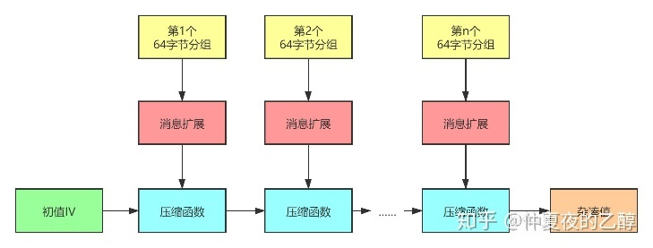
其中CF是压缩函数，V⁽⁰⁾为256比特初始值IV，B^{(i)}为填充后的消息分组，迭代压缩的结果为V^{(n)}。
初始向量为：IV= {7380166f , 4914b2b9, 172442d7, da8a0600, a96f30bc, 163138aa, e38dee4d, b0fb0e4e}
- 压缩函数
每一次轮回64次，共n次
令A,B,C,D,E,F,G,H为字(32bit)寄存器，SS₁,SS₂,TT₁,TT₂为中间变量，压缩函数V^{i+1}=CF(V^{(i)},B^{(i)})，0<=i<=n-1。
计算过程描述如下：
ABCDEFGH←V^{(i)}
FOR j=0 TO 63 //每一个B(i)对应132个消息字w’0~w’64和w0~w67
SS₁←((A<<<12)+E+(T_{j}<<<j))<<<7
SS₂←SS₁⊕(A<<<12)
TT₁←FF_{j}(A,B,C)+D+SS₂+W_{j}’
TT₂←GG_{j}(E,F,G)+H+SS₁+W_{j}
D←C
C←B<<<9
B←A
A←TT₁
H←G
G←F<<<19
F←E
E←P₀(TT₂)
END FOR
V^{(i+1)} ←ABCDEFGH⊕V^{(i)}
其中，$T_{j}=\left\{\begin{matrix}79cc4519，0≤j≤15 \\ 7a879d8a，16≤j≤63\end{matrix}\right\}$
$${FF}_{j}(X,Y,Z)=\left\{\begin{matrix}X⨁Y⨁Z， 0≤j≤15 \\ (X∧Y)∨(X∧Y)∨(Y∧Z)，16≤j≤63\end{matrix}\right\}$$
$${GG}_{j}(X,Y,Z)=\left\{\begin{matrix}X⨁Y⨁Z， 0≤j≤15 \\ (X∧Y)∨(∼X∧Z)，16≤j≤63\end{matrix}\right\}$$
P0(X)=X⊕(X<<<9) ⊕(X<<<17)
X,Y,Z为字，$∧$为与运算，$∨$为或运算
- 杂凑值
ABCDEFGH←V^{(n)}，输出256比特的杂凑值y=ABCDEFGH

- 消息认证
- 认证是对抗主动攻击的主要手段
- 认证可分为实体认证（证实某个人就是他所声称的那个人）和消息认证（使目标消息接收者能够检验收到的消息是否真实的认证方法）
- 消息认证的目的：
- 验证信息的来源是真实的，而不是伪造的，此为信息源认证
- 验证信息的完整性，即验证信息在传送或存储过程中未被篡改、重放或延迟等
- 消息认证是用来对抗主动攻击的方式之一
- 消息认证的实现要基于认证函数来生成认证标识
- 认证函数分为三类：
- 消息加密函数：用整个消息的密文作为对消息进行认证的认证标识
- 消息认证码MAC(Message Authentication Code)：是以消息和密钥作为输入的公开函数，产生定长的输出，并以此输出值作为认证标识
- 杂凑函数：是一个不需要密钥的公开函数，它将任意长度的输入消息映射成一个固定长度的输出值，并以此值作为认证标识
- 消息加密
1、对称加密
方法一：通过将明文M和错误检测码连接后进行加密得到密文V，认证者通过解密密文V得到明文M和错误检测码连接结果，并验证错误检测码从而确定身份
M=X||111110000011111，计算V=E (K,M)
认证：计算D(K,V)=M’, 验证等式M’=X’||111110000011111
方法二：计算“校验和”,通过校验和函数F计算出明文M对应的校验码，然后与明文连接进行加密，认证时解密密文到明文，通过明文代入F计算校验码并与解密后的校验码进行验证
计算：C=E(K,M||F(M))
认证：计算D(K,C)=M’||S’, S’=F(M)
因此若使用对称加密模型，如果消息中带有错误检测码和序列号，则接收者能够确认消息是否被篡改过
2、公钥加密（非对称）
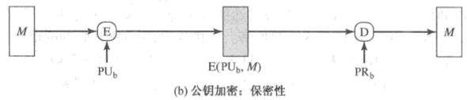
A用B的公钥加密，B用自己的私钥解密。由于任何人都能获取B的公钥，仅此无法判断消息是从哪里发过来的，即无法认证。
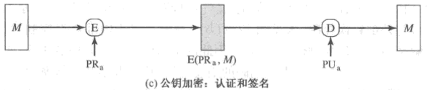
A用自己的私钥加密或者签名，由于B只能用A的公钥解密（约定明文合法性），因此有认证和签名的功能。由于任何人都可以得到A的公钥，因此不具有保密性。
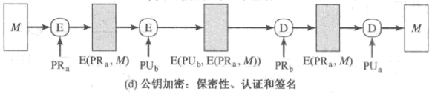
A用自己的私钥签名，然后再用B的公钥加密。由于只有B能够用自己的私钥解密，因此保证了保密性。而又只有A的公钥能够验证签名，因此还有认证和签名的功能。

- 基于消息认证码(MAC)的认证
- 消息认证码是指消息被一密钥控制的公开函数作用后产生的、用作认证符的、固定长度的数值，也称为密码校验和。
- 此时需要通信双发A和B共享一密钥K。设A要发送给B的消息是M，A首先计算MAC=C_{K}(M)，其中C_{K}是密钥控制的公开函数，然后向B发送M||MAC，B收到后做与A相同的计算，求得一新MAC，并与收到的MAC做比较。
- 如果仅收发双方知道K，且B计算得到的MAC与接收到的MAC一致，则这一系统就实现了以下功能：
- 接收方相信发送方发来的消息未被篡改，这是因为攻击者不知道密钥，所以不能够在篡改消息后相应地篡改MAC，而如果仅篡改消息，则接收方计算的新MAC将与收到的MAC不同
- 接收方相信发送方不是冒充的，这是一位除收发双方外再无其他人知道密钥，因此其他人不可能对自己发送的消息计算正确的MAC
- MAC = C(K , M)
- M是输入消息；C是MAC函数；K是共享密钥；
- A计算出MAC后，将之附在不加密的明文M后面一起发送给B。B根据K和M重新计算MAC进行比对认证。
- MAC有以下三种基本模式：
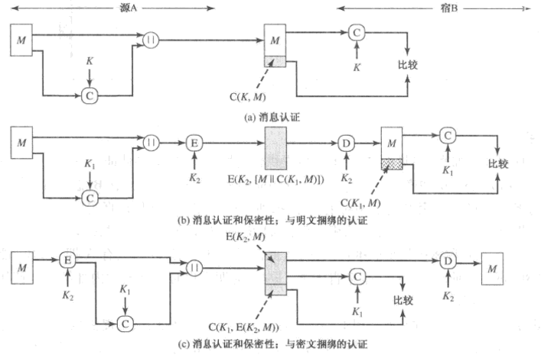
- MAC函数与加密的区别：MAC算法不要求可逆，而加密算法必须可逆。
- MAC函数与Hash函数的区别：MAC算法的输入包含密钥，而Hash不包含。
- 使用MAC的优点：
1、MAC将加密性与认证分离开来，可以满足只需要认证不需要加密的需求。同时MAC使得层次结构更加灵活，如可以在传输的不同的层次来分别完成加密和认证。
2、MAC不影响明文的读取，可以一直附在明文后面，在需要的时候灵活认证。也可以延长对消息的保护时间，而不仅仅只是在传输的时候。也正是基于这一点，上图b方案比c方案要更好一些。

- 基于杂凑函数(HASH)的认证
- 杂凑码是消息中所有比特的函数，因此提供了一种错误检测能力，即改变消息中任何一个比特或几个比特都会使杂凑码发生改变
- 杂凑函数用来提供消息认证的基本使用方式共有6种：
- 消息与杂凑码链接后用对称密码体制加密，即A->B：E_{k}[M||H(M)]。由于所用密钥仅为收发双方A、B共享，因此可保证消息的确来自A并且未被篡改，提供了认证。同时还由于消息和杂凑码都被加密，这种方式还提供了保密性。
- 用对称密码体制仅对杂凑码加密，即A->B：M||E_{k}[H(M)]（将E_{k}[H(M)]看作一个函数，函数的输入为消息M和密钥K，输出为固定长度）。这种方式中消息M是以明文的形式传递，因此不能提供机密性只提供了认证，用于不要求保密性的情况下，可减少处理负担。
- 用公钥密码体制只对杂凑码进行加密，即A->B：$M||E_{{KR}_{A}}[H\left(M\right)]$ 。这种方式与上一种方式的区别是对杂凑值的加密保护使用公钥密码体制，即用发送方的私钥对H(M)进行加密保护，接收方用发送方的公钥进行解密鉴别。这种方式能提供认证和数字签名，因为H(M)受到加密保护，而且只有A能生成$E_{{KR}_{A}}[H\left(M\right)]$ (只有发送方能产生加密的杂凑码)
- 结合使用公钥密码体制和对称密码体制。这种方法用发送方的私钥对杂凑值进行数字签名，用对称密码加密消息M和得到的数字签名，即A->B ： $E_{K}[M||E_{{KR}_{A}}\left[H\left(M\right)\right]]$。因此这种方法既提供认证和数字签名，也提供机密性，在实际应用中较常见。
- 使用杂凑算法，但未使用密码体制，为了实现鉴别，要求发送方A和接收方B共享一个秘密值S，发送方生成消息M和秘密值S的杂凑值，然后与消息M一起发送给对方，即A->B ： $M||H(M||S)$。因为接收方B也有S，所以可以按照发送方相同的处理办法生成消息M和秘密值S的杂凑值，二者进行对比，从而实现认证。这种方法中秘密值S并不参与传递，敌手无法对截获的消息加以篡改，也无法产生假消息，因此可以保证攻击者无法伪造。
- 在第5种方法的基础上，使用对称密码体制对消息M和所生成的杂凑值进行加密保护，即A->B ： $Ek[M||H(M|\left|S\right)]$。因此这种方法除了提供认证，还可以提供机密性。
由于加密运算的速度较慢，代价较高，而且很多加密算法还受到专利保护，因此在不要求保密性的情况下，方式2和3将比其他方式更具有优势

- 认证协议
- 认证：是一个过程，通过这个过程，一个实体可以向另一个实体证明某种声称的属性。
- 协议：在两方或相互协作的多方之间进行通信的过程。因此，一个认证过程也是一个认证协议。认证协议是安全协议的一种。
- 认证协议根据应用需求的不同可分为单向鉴别、双向鉴别和三向鉴别
- 单向鉴别
协议的两个参与主体A和B中只对其中的一个主体进行认证。信息从一个用户A传送到另一个用户B，它只验证发起实体的身份，而不验证响应实体。
- 认证机制包括
- 基于交互模式的挑战—应答机制(CR)
基于对称密码技术的挑战—应答机制的单方认证
基于非对称密码技术的挑战—应答机制的单方认证
- 基于非交互模式的时间戳机制(TS)
基于对称加密技术的时间戳机制的单方认证
基于非对称加密技术的时间戳机制的单方认证
- “挑战-应答”机制（Challenge-Response）
B期望从A获得一个新消息，首先发给A一个临时值(challenge)，并要求后续从A收到的消息(response)包含正确的这个临时值。
协议1-基于对称密码：
- Bob→Alice：N_{B}; (挑战)
- Alice→Bob：E_{KAB}(M, N_{B}); (应答)
- Bob解密接收到密文分组并接受（若Bob看到N_{B}）或拒绝（其它情况）。
协议2-基于散列：
- Bob→Alice：N_{B}; (挑战)
- Alice→Bob：M, MDC (K_{AB}, M, N_{B}); (应答)
- Bob重构MDC (K_{AB}, M, N_{B})并接受（若两个MDC相同）或拒绝（其它情况）。
协议3-基于非对称密码：
- Bob→Alice：N_{B}; (挑战)
- Alice→Bob：M, Sig_{A} (M, N_{B}); (应答)
- Bob使用他的一次性随机数N_{B}验证签名并接受（若签名通过验证）或拒绝（其它情况）。
- 数字时间戳机制
报文至少包括一个时间戳t_{A}(防止报文的延迟传送)、一个不重复的随机数r_{A}(用于检测重放攻击，并防止伪造签名)、B的身份标识，它们都用A的私钥签名，报文也可能传递一个会话密钥K_{AB}，该密钥用B的公开密钥加密。
数字时间戳（DTS，Digital Time-stamp ）是由DTS服务机构提供的安全服务项目，专门用于证明信息的发送时间。
B接受一个新消息仅当该消息包含一个时间戳，该时间戳在B看来，是足够接近B所知道的当前时间；这种方法要求不同参与者之间的时钟需要同步。
数字时间戳的生成及使用过程
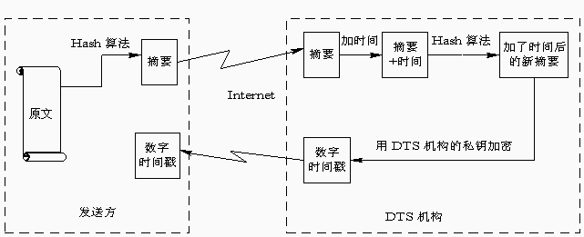
- 双向鉴别
双向鉴别是指协议的两个通信实体要互相认证。
双向鉴别允许通信双方互相验证对方的身份。处理方式与单向鉴别相似，只是响应方要将发起方传来的随机数r_{A}返回。
- 三向鉴别
双向鉴别中，除了进行双向鉴别的两个传递外，还有一个从A到B的报文，它包含的是一个随机数r_{B}的备份。这样两个随机数都有另一方返回，每一方都可以检查返回的随机数来检测重放攻击，不再需要时间戳

